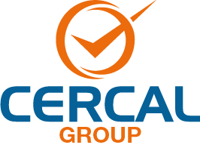
Evaluación de Alumnos

CERCAL GROUP

Datos del Alumno
Alumno: |  |  |  |  |  |  |  | Fecha:
Capacitación: |  |  | Validación de Sistemas Computarizados y Aplicación de Data Integrity - Módulo Nº 3
Empresa:
País:

Tipo de Capacitación
Virtual |  |  |  |  |  | Presencial

Evaluación
Pregunta Nº 1: Calificación de Instalación (IQ), indicar que no corresponde: |  |  |  |  |  |  |  |  |  |  |  |  |  |  | Respuesta
Auditoría de Proveedor
Contrato, Licencia y Quality Agreement
Desafío in situ: transacciones
Pregunta Nº 2: Calificación de Operación (OQ), indicar que no corresponde: |  |  |  |  |  |  |  |  |  |  |  |  |  |  | Respuesta
Conocer el proceso asociado
Usuarios autorizados: password
Auditoría de Proveedor
Pregunta Nº 3: Calificación de Desempeño (PQ), indicar que no corresponde: |  |  |  |  |  |  |  |  |  |  |  |  |  |  | Respuesta
Conocer el proceso asociado
Usuarios autorizados: password
Inventario de Software y Hardware

Pregunta Nº 4: El desarrollo de la Validación |  |  |  |  |  |  |  | Respuesta
Plan Maestro de Validación
Protocolos y Reportes o Informes
Todas las anteriores

